LISTE DES TVA
• Description générale :
Rapport de liste des TVA avec notion de régime de taxe.
• Cas d'utilisation :
Contrôle validité des taux de TVA en vigueur.
• Paramètres de sélection :
Valide | Uniquement en cours de validité.
• Exemples d'édition :
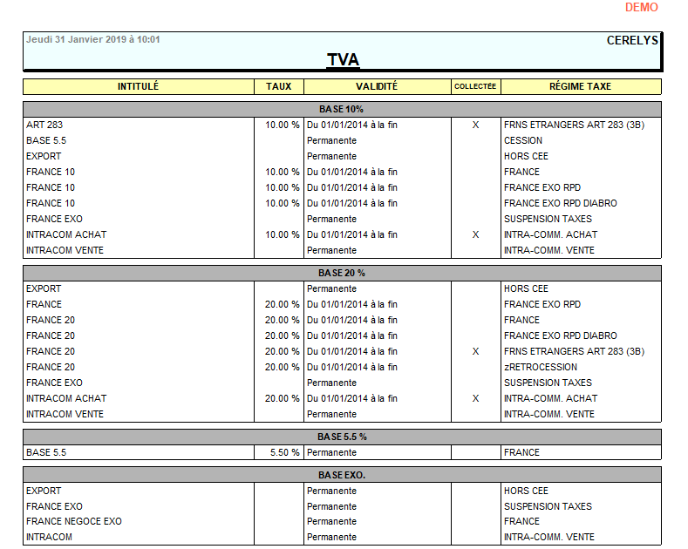
Tracedump:
newBaseSize: 16pt
newBaseSizeInPt: 16

